Jméno: _____________________

Procvičování pro žáky druhého ročníku a žáky se SVPU - I

1. Přepiš písmenka na linku.

d b p b p d p b d p d b d

_________________________________________________________________________

2. Doplň do slov písmenka d, b, p.

_atel, _ýk, _otok, bou_a, _adák, _á_ovka, _ije, _uchta, _ým,

_u_lina, _um_a, _evět, _a_á, _u_en, _ila, _eka, _ub, _ůl, _láto

3. Z písmen slož slova a napiš ho na linku.

m – a – s – o ____________________________________
v – e – č – e – r ____________________________________
z – i – m – a ____________________________________
p – i – v – o ____________________________________
m – r – á – č – e – k ________________________________
s – a – l – á – t ____________________________________

4. Čarou odděl slova ve větě a větu napiš.

Nášpesječerný. _____________________________________

Slepicejepták. _____________________________________

Rybažijevevodě. _____________________________________

Brokolicemáspoustuvitamínů. ________________________________

5. Vyznač dlouhé a krátké slabiky (krátké • a dlouhé −); můžeš použít bzučák.

dům
táta
kompot
babička
čokoláda
lžíce
myš
javor
kostel
chřestýš
stonožka
přírodopis

6. Podle vzoru vymýšlej a piš další slova.



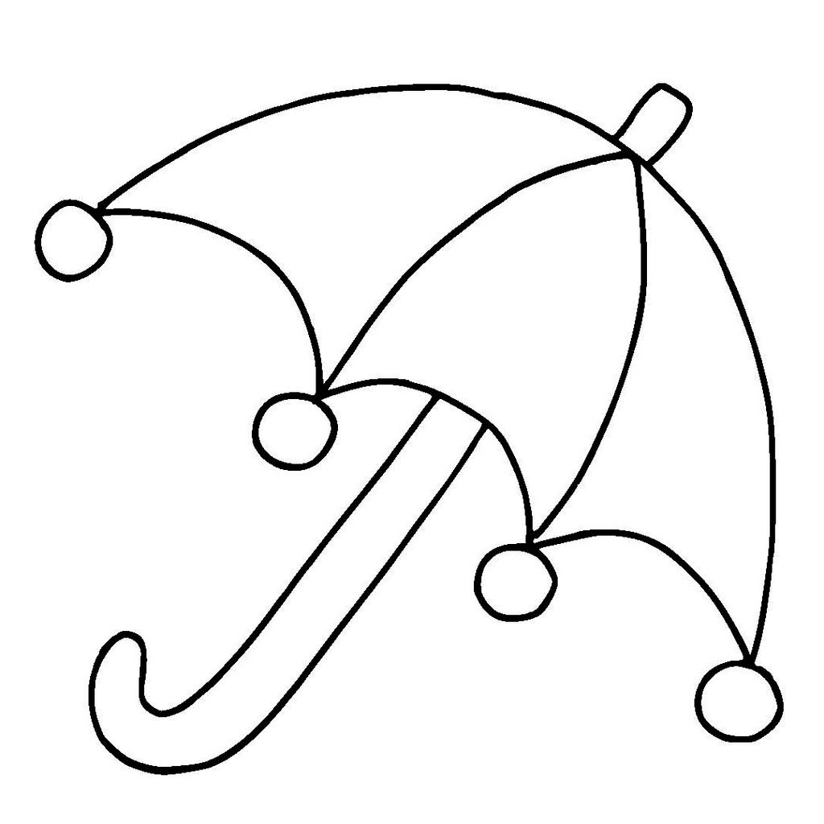

• • − • • −
myška míček deštník

________________________________________________________________________________________________________________________________________________________________________________________________________________________________________________________________________________________________________________________________________________________________________

7. Seřaď správně slabiky a slovo napiš na linku.

ma má
____________
ze pe ní
____________
lo ko
______________
te vi le ze
______________
my vad u lo ______________
ba ka bič

8. Přiřaď správné slovo do věty.

Moje sestra se jmenuje ……….............. milá
Naše sousedka je velmi ………………. Míla

Babička mě má ……………………….. rada

Je to dobrá…………………………….. ráda

Z hrnce syčela ………………………. pára
Halenka se mi někdy ………………... párá

U doktora je přesná ….......................... váhá
Neví co má dělat, dlouho……………... váha
Jméno: _____________________

Procvičování pro žáky druhého ročníku a žáky se SVPU - I

1. Přepiš písmenka na linku.

d b p b p d p b d p d b d
d b p b p d p b d p d b d

2. Doplň do slov písmenka d, b, p.

datel, býk, potok, bouda, padák, bábovka, pije, buchta, dým,
bublina, pumpa, devět, padá, buben, pila, deka, dub, důl, bláto

3. Z písmen slož slova a napiš ho na linku.

m – a – s – o maso
v – e – č – e – r večer
z – i – m – a zima
p – i – v – o pivo
m – r – á – č – e – k mráček
s – a – l – á – t salát

4. Čarou odděl slova ve větě a větu napiš.

Nášpesječerný. Náš pes je černý.
Slepicejepták. Slepice je pták.
Rybažijevevodě. Ryba žije ve vodě.
Brokolicemáspoustuvitamínů. Brokolice má spoustu vitamínů.

5. Vyznač dlouhé a krátké slabiky (krátké • a dlouhé −); můžeš použít bzučák.

dům −
táta − •
kompot • •
babička • • •
čokoláda • • − •
lžíce − •
myš •
javor • •
kostel • •
chřestýš • −
stonožka • • •
přírodopis − •

6. Podle vzoru vymýšlej a piš další slova.

• • − • • −
myška míček deštník

šiška máma koláč
kolo lžíce parník
kočka díra komín
loďka svíčka prší
seno šátek vozík
židle pára rohlík
moře léto horník
střecha záře prší

7. Seřaď správně slabiky a slovo napiš na linku.

ma má
máma
ze pe ní
peníze
lo ko
kolo
te vi le ze
televize
my vad u lo
umyvadlo
ba ka bič
babička

8. Přiřaď správné slovo do věty.

Moje sestra se jmenuje Míla.
Naše sousedka je velmi milá.

Babička mě má ráda.

Je to dobrá rada.

Z hrnce syčela pára.
Halenka se mi někdy párá.

U doktora je přesná váha.
Neví, co má dělat dlouho váhá.

Zdroje:

http://www.detskeomalovanky.cz/476/mys/

http://vstupnistranka.wz.cz/blog/index.php?blog=2&cat=24

